POZSONY

Már Árpád vezér kora előtt vár állt Pozsonyban. A várhegy 902-től folyamatosan magyar uralom alatt volt, határvédő szerepe korán kialakult. Először 907-ben említi a mai vár helyét a Fuldai évkönyv.

A pozsonyi csata 907. július 4. és 7. közé tehetően zajlott. A kora középkor egyik legjelentősebb ütközetéről van szó, ugyanis a korhoz mérten hatalmas hadseregek csaptak össze. 907 nyarán Árpád népe és a Magyar Birodalom ellen az egyesült európai német-római seregek támadást indítottak. A német-római sereg létszámát kb. 100 ezerre, a magyar seregét kb. 40 ezerre becsülték. A háború céljaként Lajos király (Ludovicus Rex Germaniae) elrendeli: "decretum... Ugros eliminandos esse", vagyis "rendeljük, hogy a magyarok kiírtassanak".

A csata a keleti frank sereg megsemmisítő vereségével végződött, amiben a bajor herceg és Theotmár salzburgi érsek is elesett. A csata során a kocka fordult, a támadottak támadókká váltak, s nyomon űzték a szétvert hadak megfutamodott maradványait egészen Ennsburgig. A magyarok újabb területeket nyertek az Enns folyóig, mely 955-ig a magyar mezsgye határa lett. 50 éven át német seregek nem merték átlépni a magyar határt. Árpád nagyfejedelem az ősi Hazának alapkövét tette le akkor, amikor az európai seregek központosított erejének támadásával szemben megóvta népét a pusztítástól és legyőzte Európa egyesült seregeit. De nagy áldozatot adtunk ezért! Három fia: TARHOS, ÜLLŐ és JUTAS elesett az ádáz küzdelemben, de önmaga is olyan súlyos sebeket kapott, hogy rövidesen azokba 907. július 9-én belehalt.

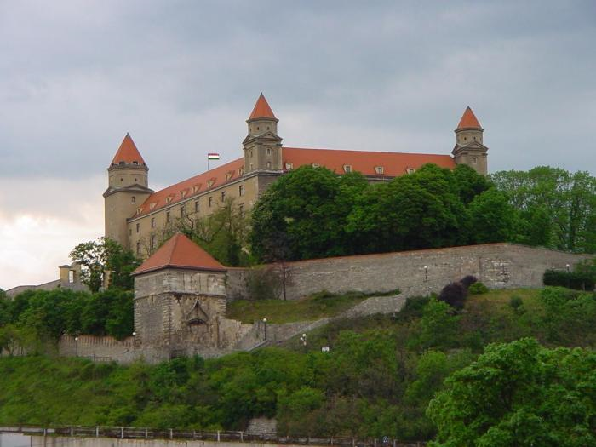

Pozsonyban létesült az első magyar várispánság. A 11. századtól Pozsony vármegye székhelye és káptalani székhely lett. 1042-ben, az I. Szent István király halálát követő trónharcok idején Břetisvláv cseh herceg rövid időre el tudta foglalni a várat, innen ered a város mai neve (Bratislava). Ekkor még csak föld-fa szerkezetű vár volt. 1051-ben Magyarországot megtámadta III. Henrik német-római császár. Hosszan ostromolta Pozsonyt, de amikor hajóhada elsüllyedt, kénytelen volt visszavonulni. A Képes krónika szerint Búvár Kund éjjel, víz alatt úszva a hajók alá merült, és azokat megfúrta. Mivel a katonák élelme és fegyverei az elsüllyesztett hajókon voltak, a német sereg kénytelen volt visszafordulni. 1108-ban V. Henrik német-római császár serege ostromolta, de Könyves Kálmán visszaverte őket.

A várban szívesen tartózkodott Salamon király is; Rőtszakállú (Barbarossa) Frigyes a vár alatt gyűjtötte össze keresztes hadát 1189-ben. A tatárok nem tudták elfoglalni a várat 1241-ben, ezért felégették a környező falvakat. 1254. május 1-jén itt kötött békét II. Ottokár cseh királlyal IV. Béla. 1265. október 25-én Přemysl Ottokár cseh király a várban jegyezte el IV. Béla magyar király unokáját, Kunigundát.
Várnagya volt 1354-ben Toldi Miklós, Nagy Lajos király itáliai hadjáratának vezére.

A középkorban a várpalota körül többszörös falgyűrű épült ki.
1420-ban a huszita harcok fenyegetései miatt nagyarányú építkezések indultak meg. 1430 körül Luxemburgi Zsigmond német-római császár, magyar, német és cseh király Pozsonyt akarta megtenni országainak székhelyévé, ezért még az ő életében megkezdődött vár gótikus stílusban történő átépítése és egy kút ásása is. 1437-ban egy 85 méter mély kutat fúrtak, amelyben 42 méteren áll a víz. A nagyméretű építési munkálatok az uralkodó halálakor még csak a kezdeti szakaszban voltak. Az építési munkálatok az uralkodó halálával anyagi fedezet hiányában lelassultak. Mátyás király is gyakran tartózkodott a várban. A város egyetemét 1467-ben Mátyás király alapította. Mátyás halála után 1491-ben a várban állapodott meg II. Ulászló és Habsburg Miksa hogy a Jagellók kihalása esetén a magyar trónt a Habsburgok öröklik.

A mohácsi csata után a vár délnyugati tornyában őrizték a Szent Koronát.
1536-tól Pozsony az ország fővárosa lett, itt koronázták a királyokat, többször volt országgyűlés színhelye. 11 Habsburg-házi királyt koronáztak meg a Szent Márton székesegyházban.

1552-től 1556-ig tartott a vár reneszánsz átépítése, amikorra is a várpalota kinézete, kezdte megközelíteni a napjainkban látható formáját.

1620-ban Bethlen Gábor seregei elfoglalták a várost. 1626. december 20-án itt kötötték meg a békét Bethlen és a császár. 1674-ben Ampringen János Gáspár kormányzósága idején itt működött a protestánsok elnyomásának hírhedt eszköze, az ún. Pozsonyi vértörvényszék, amely protestáns lelkészeket gályarabságba küldött. 1683. július 29-én a város alatt győzte le Lotaringiai Károly herceg a Duna bal partján előrenyomuló Thököly Imre seregét.

A XVI. században Habsburg Ferdinánd reneszánsz stílusban építtette át a várat, a következő évszázadban a Pálffyak barokk stílusban. Mária Terézia uralkodása idején Mária Terézia leánya Mária Krisztina 1766-ban költözött férjével, Albert herceggel a várba. A vár Albert, szász herceg részére lett bebútorozva, aki komoly műgyűjtő tevékenységet folytatott. Gyűjteménye később Bécsbe került, s jelenleg az Albertina Múzeum alapját alkotja.

A Habsburgok a belsővárat reprezentatív palotává építették ki. Mária Terézia is szívesen tartózkodott a várban, és az ő idejében épült a várban lévő kút melletti nagy víztározó. A vár vízvezeték rendszerét Kempelen Farkas tervezte; a vizet lovak által hajtott szivattyúk nyomták fel a Duna szintjéről vezetékeken keresztül a várudvar alatti alagsorban létesített tartályokba. Az 1780-as években, II. József idejében a vár hanyatlásnak indult, a várban börtönt, és papnevelő intézetet létesítettek. 1806-ban és 1809. június 26-án elfoglalták a franciák. Az 1809-es ágyúzásból eredő károkat az 1811. május 28-i tűzvész tetőzte be, a legenda szerint hazájukból elhurcolt olasz katonák gyújtották föl. A tűz által megkímélt épületrészeket a későbbiekben a katonaság laktanyaként használta. A vár helyreállítása csak 1953-ban kezdődött meg.

A 13. században bajor telepesek telepedtek itt le, ezzel elkezdődött a város polgárosodása és német jellege dominált 1918-ig. 1262-ben itt verte meg István herceg apja hadait. 1270-ben itt kötött békét V. István Ottokárral, de 1271 elején Ottokár a várat bevette.

1840-ben Pozsony és Szentgyörgy között indult meg az első magyar lóvontatású vasút.
1848 – 1849-benmMegépül a Pozsony-Bécs vasútvonal.

Itt volt az utolsó rendi országgyűlés 1847-1848-ban.
A magyar rendi országgyűlést V. Ferdinánd király magyar nyelven nyitja meg Pozsonyban 1847-ben.
1848. március 17.-én Kossuth Lajos a pozsonyi Zöldfa Szálló erkélyéről hirdeti ki Magyarország újjászületését, miután az előző nap V. Ferdinánd király támogatta a reformtörvényeket, és Batthyány Lajos grófot megbízta az első független magyar minisztérium megalakításával. Március 18-án az országgyűlés törvényt hoz a jobbágyfelszabadításról, és kihirdeti az új magyar alkotmányt. V. Ferdinánd király április 11-én, a pozsonyi Prímási palota Tükörtermében aláírja az "Áprilisi törvényeket", majd feloszlatja az országgyűlést. Ezek után (Buda)Pest lesz végérvényesen az országgyűlés székhelye. 1849-ben Haynau költözik a Prímási palotába, és itt írta alá a "rendkívüli hadbíróság" ítéleteit, beleértve a pozsonyi és aradi vértanúk kivégzésének ítéleteit is.

1910-ben a város csaknem 80 ezres lakosából 42% német, 40 % magyar, és 15% szlovák (2% egyéb) volt .

1918. október 31-én a Csehszlovák Légió megpróbálta elfoglalni a várost, de a soproni kadétiskola 16-17 éves hadapródjai védték a várost, sikeresen visszaverték őket. Grüneberg főhadnagy jobbára tisztekből álló lovassága pedig a Récse felőli szakaszt védte. Miután a két pozsonyi tüzérezred, az 5-ös tábori tarack és a 14-es tábori ágyús tüzérezred főként osztrák tisztekből álló parancsnoksága Bécsbe távozott, a frontról hazatérő Csatay Lajos újjászervezte a 14-es ezred egyik ütegét, mely a Zerge-hegyről lőtte és futamította meg a dévényi-tónál összesereglett cseh légionáriusokat. A város védelme azonban rövidesen tüzérségi támogatás nélkül maradt, az üteg hadrendbe állítását követő negyedik napon a budapesti hadvezetés Csatayt Szencre vezényelte át. Károlyi Mihály kormányának hatalomra kerülését követően még két hónapig volt magyar kézen a város. 1918. december 30-án a Csehszlovák Légió 33. gyalogezrede Riccardo Barecca ezredes vezetésével először bekerítette Pozsonyt; majd elfoglalta szilveszter napján Lamacsot, Dévényújfalut és a Zerge-hegyet; újév napján a pozsonyi pályaudvart és a tölténygyárat; január 2-án pedig megszállta a város fontosabb középületeit, harcok nélkül. 1919. február 4-én Pozsony lesz Csehszlovákián belül Szlovákia fővárosa, és a Szlovákia igazgatásával megbízott teljhatalmú minisztériumnak a székhelye. 1919. február 12.-én a város magyar és német lakosságának a megszállás elleni békés tiltakozását a Csehszlovák Légió vérbe fojtotta.

Az 1919–1938-ig terjedő első csehszlovák időszakban megkezdődik a város magyar jellegének fokozatos felszámolása: megváltoztatják a város nevét és az utcaneveket; csaknem teljesen megszüntetik a magyar és német nyelvű oktatást; eltüntetik vagy szétverik a magyar vonatkozású szobrokat; tömegesen épülnek lakások a városba megtelepedni akaró szlovákoknak, akiknek a lakhatás mellett új munkahelyekre is szükségük volt. Az első bécsi döntést követően Pozsony a Jozef Tiso vezette első Szlovák Köztársaság fővárosa lesz. 1945. április 4-én szovjet és román csapatok foglalják el a várost, amely az ismét Csehszlovákia része lesz. A háború után a maradék magyar és német lakosságot erőszakkal kitelepítik, és a háborút lezáró új békeszerződés Csehszlovákiának ítéli stratégiai okokból a mai város szerves részét alkotó Horvátjárfalut, Oroszvárt és Dunacsúnt.

A város összlakossága ma megközelíti az 500 000 főt, ebből 15 000 magyar, a többi szlovák.

Pozsony városának főbb épületei:

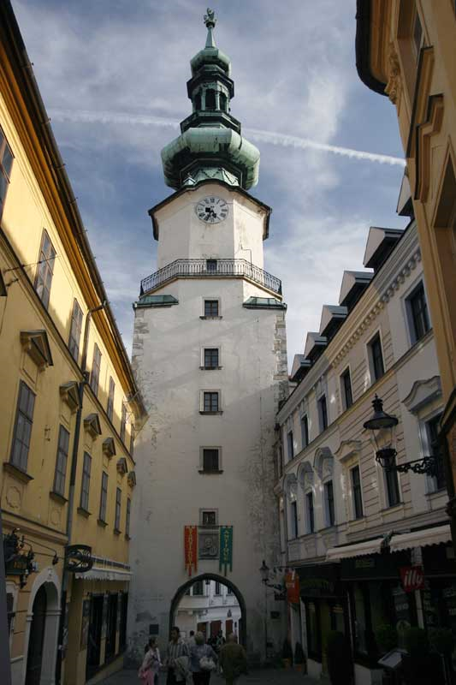
Szent Mihály kapu
A város középkori erődrendszerének egyetlen épségben megmaradt kapuja. 51 méter magas. elenleg a toronyban régi fegyverkiállítás és városi erődrendszer történetéről szóló kiállítás tekinthető meg. A torony kilátójából nagyon szép kilátás nyílik az óvárosra.
1411-ben már „Michaelerturm” néven megemlítették. Nevét az előterében álló Szent Mihály templomról kapta. Egyes adatok szerint a tornyot az 1411-ben elhunyt, igen vagyonos Aigner Jakab polgár végrendeleti adományából kezdték építeni. A kaput felvonóhíd, csapórács és kapuszárnyak védték. 1445-ben barbakánt emeltek a vizesárok külső partján. 1511 – 13 között nyolcszögletes toronyrésszel bővült a teteje. 1712-ben a barbakán K-i oldalához kaputornyot tettek. A napjainkban látható barokk sisakot 1753 – 58 között helyezték rá. Ötemeletnyi belső terében, napjainkban Fegyvermúzeum látható. A kis részben megmaradt várárkot átívelő híd két oldalán Szent Mihály és Nepomuki Szent János barokk stílusú szobrai vigyázzák a forgalmat.

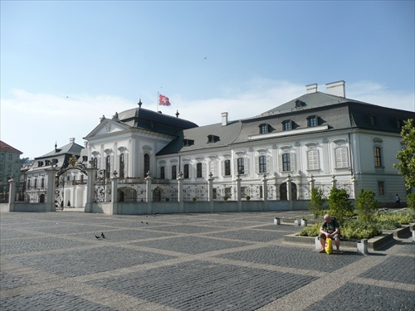

Grassalkovich-kastély
Az épület egy szép példája a későbarokk-rokokó stílusú építészetnek. A palota a Hodža téren található, amely Pozsonyban közkedvelt találkahely. A kastélyhoz egy impozáns franciakert is tartozik, előtte pedig Bártfay Tibor Béke szökőkútja című műalkotása látható. A palotát Mayerhoffer András tervezte és építtette a horvát származású magyar nemes, gyaraki gróf Grassalkovich Antal megbízásából 1760-ban, közvetlenül az egykori esztergomi érseki nyári palota szomszédságában. A gróf úr akkoriban a Magyar Királyi Kamara elnöke (kvázi pénzügyminiszter) volt, s mint ilyen, szüksége volt egy lakra a fővárosban. A kastély megannyi szobája, spanyolterme mind a tervező-építtető munkáját dicséri, csakúgy, mint a szobrokkal gazdagon diszített lépcsőház.

A palota elkészülte után csakhamar a pozsonyi barokk-zenei élet központja lett, olyannyira, hogy maga Joseph Haydn is néhány művét itt mutatta be először a publikumnak. Grassalkovich maga is fenntartott a kastélyban egy zenekart, s herceg Esterházy Miklós többször 'kölcsönadta' kedvenc karmesterét, Haydn-t, zenekarának vezetésére. A gróf úr a királynő kegyeltje lévén többször rendezett pozsonyi kastélyában bálokat és különböző ünnepségeket a királyi udvar számára. Így példának okáért Haydn vezényelte Grassalkovich zenekarát Mária Krisztina főhercegnő és Albert Kázmér szász–tescheni herceg (aki akkoriban Magyarország királyi helytartója volt Pozsonyban) esküvőjén is (bár az esküvő helyszíne vitatott). Ľudovít Štúr szlovák politikus mondta egyszer, hogy egy ebben az épületben István nádor által szervezett bálon vallott szerelmet Adela Ostrolúcka-nak.

A Grassalkovich család később eladósodott, majd végül 1841-ben kihalt, így a tulajdonosi jogok birtokosról birtokosra vándoroltak, mígnem az uralkodóház kezébe került. Az épület utolsó tulajdonosai az Osztrák–Magyar Monarchia bukása előtt Habsburg–Tescheni Frigyes főherceg és felesége Izabella Croÿ-Dülmen-i hercegnő voltak. 1905-ben azonban Frigyes főherceget Ferenc József kinevezte a cs.és kir. haderő főfelügyelőjévé, ennek következtében gyermekeikkel együtt Pozsonyból Bécsbe költöztek, Albert főherceg belvárosi palotájába, a mai Albertinába. Ezt követően az épület évekig üresen állt.
Ma a köztársasági elnök székhelye.

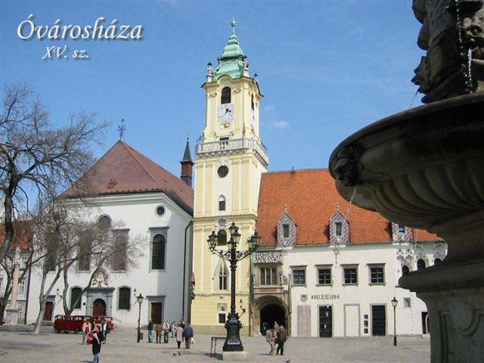

Pozsony főterét szép polgárházak és a gótikus- reneszánsz régi Városháza teszi igazi látványossággá. A Városháza épületében Történelmi és Igazságszolgáltatás-történeti Múzeum és egy középkori kínzókamra látható.

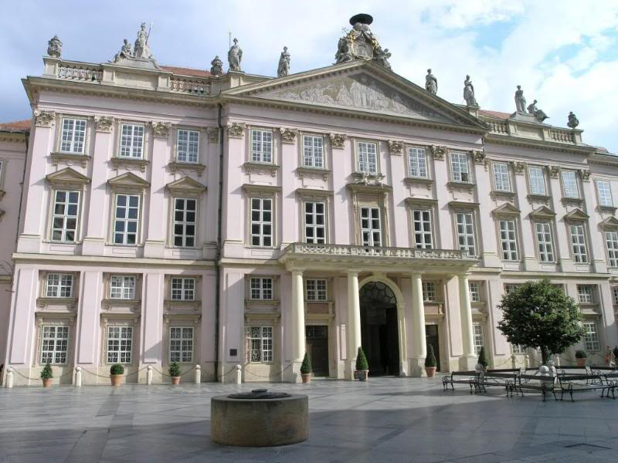
Prímási palota

A közelben álló Prímási palota klasszicista stílusban 1778 és 1781 között épült Melchior Hefele tervei alapján Batthyány József érsek számára. A rózsaszínű, impozáns épület bejárati termében emléktábla található az 1805-ös pozsonyi béke emlékére, a belső udvaron pedig sárkányölő Szent György szobra látható. Az első emeleten található tükörteremben írták alá a napóleoni Franciaország és a Habsburg Monarchia közötti pozsonyi békét 1805-ben Napóleon austerlitzi diadala után, de V. Ferdinánd is itt írta alá 1848-ban a jobbágyfelszabadításról szóló törvényt. A palotában a Pozsonyi Városi Galéria képei kaptak helyet, de megismerkedhetünk a mortlaki angol királyi szövőmanufaktúra 17. századi egyedi falikárpitjaival is.

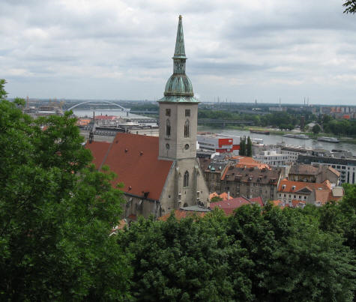

Szent Márton dóm
1221-ben lebontották a várbeli templomot, majd 1300 körül ennek köveiből a régebbi városi templom köré – aminek neve szintén Szent Márton volt -- nagyobb méretű egyházat kezdtek építeni. 1432-es esztendőben – amikor kész lett a nagy templom – lebontották a belsejében álló kisebb épületet. 1452-ben szentelték fel Szent Márton tiszteletére. A dóm kriptájában nyugszik többek között Újlaky Ferenc egri püspök {+1555}, Hetési Pethő Márton kalocsai érsek {+1657}, Pálffy Miklós pozsonyi főispán, a győri hős {+1600}, Pázmány Péter esztergomi érsek {+1637}. A középkor folyamán a Ny-i oldalon álló, ma 85 méter magas torony őrtoronyként is szolgált, sőt volt időszak, amikor innen lőtték a fölé magasodó várat a polgárok. Tetején három mázsás stilizált aranyozott királyi korona csillog, arra emlékeztetve, hogy évszázadokig itt koronázták meg Magyarország királyait. A Szent Márton dómon kívül csak egy templom volt a történelmi Magyarországon, amelyik koronával – még hozzá a Szent Korona pontos másával ékeskedik – ez pedig a jászberényi Főtemplom.

Ferences templom és kolostor, nyújtott egyhajós, szentéllyel záruló épület. Már 1271-ben elkezdték építeni, a cseh háborúkban megsérült. 1278-ban kijavították. 1297. március 25.-i felszentelésén III. Endre király is megjelent. 1526 dec. 17.-én itt választották meg magyar királlyá Habsburg Ferdinánd osztrák főherceget az összegyűlt, kis létszámú főnemesek. Az 1580. és 1586. évi földrengésekben megsérültek falai. 1713 – 37 között helyreállították. A napjainkban látható tornyát 1897-ben Schulek Frigyes építész tervei alapján alkották meg. Az eredeti torony ma a pozsony-ligetfalui parkban található.

